Лабораторная работа № 4

Тема: Промахи и методы их исключения.
Цель работы: Овладеть методами исключения промахов из значений случайной величины .
Ход выполнения задания:
Сгенерируем равномерное (а=5, b=8) и нормальное (а=1, σ=8) распределения при помощи встроенных функций для n=100, 200. Просчитаем для выборок статистическую информацию.
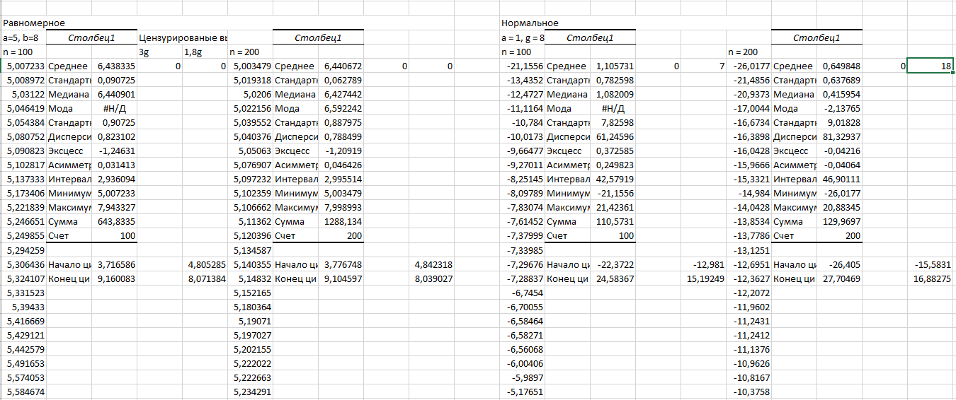
Рисунок 1 – Сгенерированные выборки.
С помощью правила «3σ» проведем операцию цензурирования полученных выборок. Ни одного промаха при использовании правила «3σ» ни в одно из выборок не обнаружено.
Проведем операцию цензурирования полученных выборок с помощью критериев, учитывающих форму распределения и объем выборки(«1,8σ»).
При таком критерии в равномерной выборке промахов не обнаружено. Если применить критерий «1,8σ» к выборке с нормальным распределением, то появляются несколько промахов.
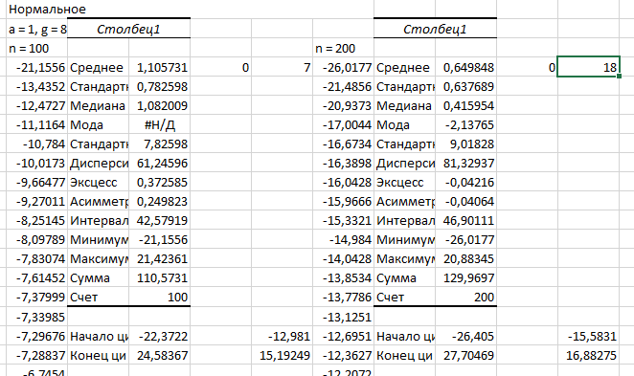
Рисунок 2 – Промахи при применении критерия «1,8σ» к выборке с нормальным распределением
Приведем гистограммы до и после цензурирования. Гистограммы до цензурирования представлены на рисунках 3 и 4.
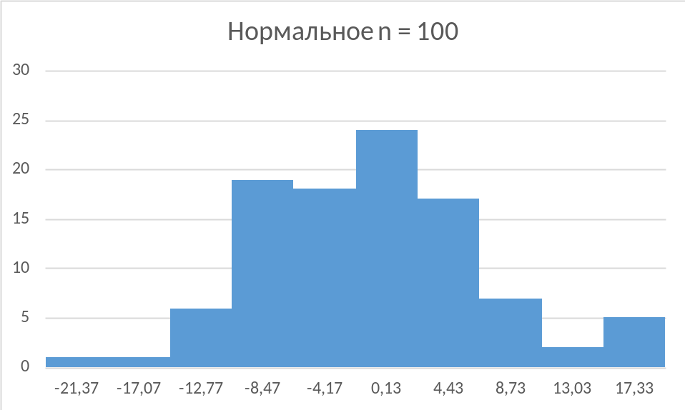
Рисунок 3 – Гистограмма нормального распределения n = 100 до цензурирования
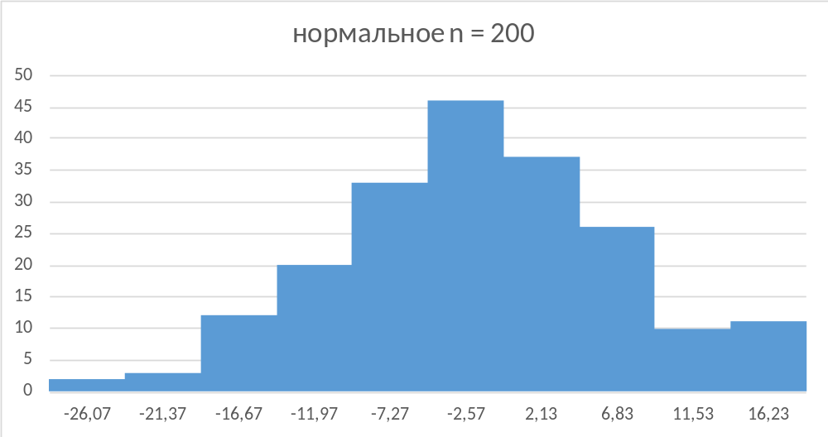
Рисунок 4 - Гистограмма нормального распределения n = 200 до цензурирования

Гистограммы после цензурирования представлены на рисунках 5 и 6.
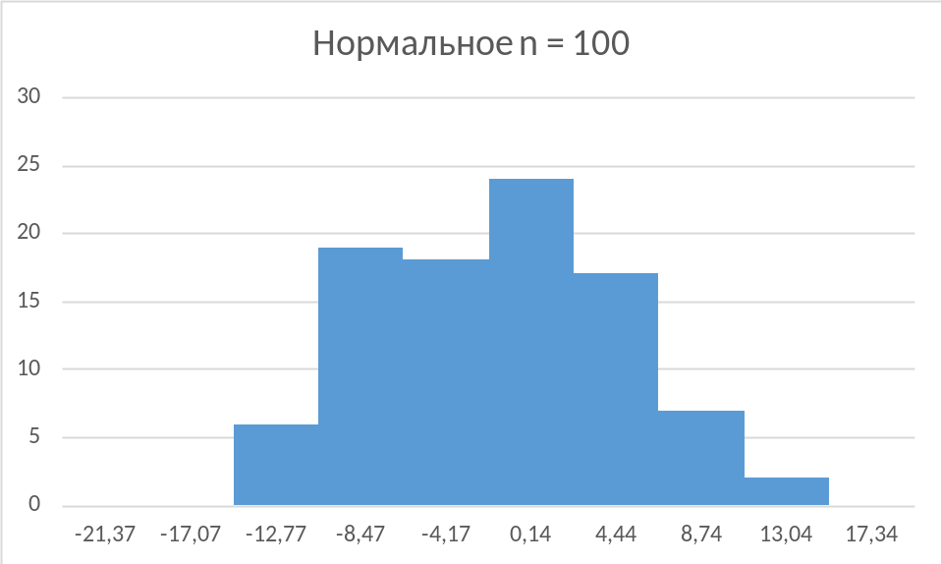
Рисунок 5 - Гистограмма нормального распределения n = 100 после цензурирования

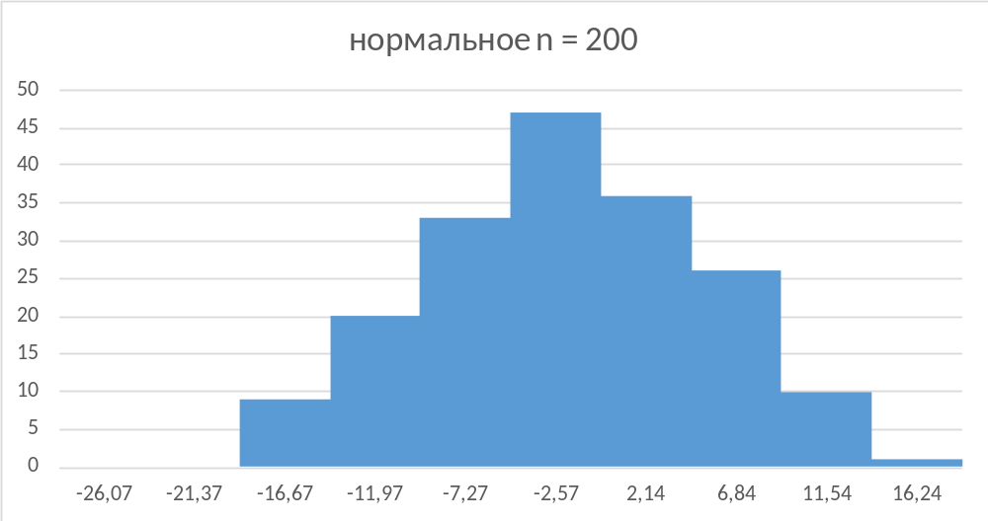
Рисунок 6 - Гистограмма нормального распределения n = 200 после цензурирования

Вывод: гистограммы почти идентичны, отсеиваются лишь значения на границах интервалов цензурирования.

